Guía 13

Triángulo

Nombre del estudiante:

|  |
| --- |
|  |

Fecha:

|  |  |  |
| --- | --- | --- |
|  |  |  |

Triángulo: Es una figura geométrica con tres ángulos, tres lados y tres vértices.

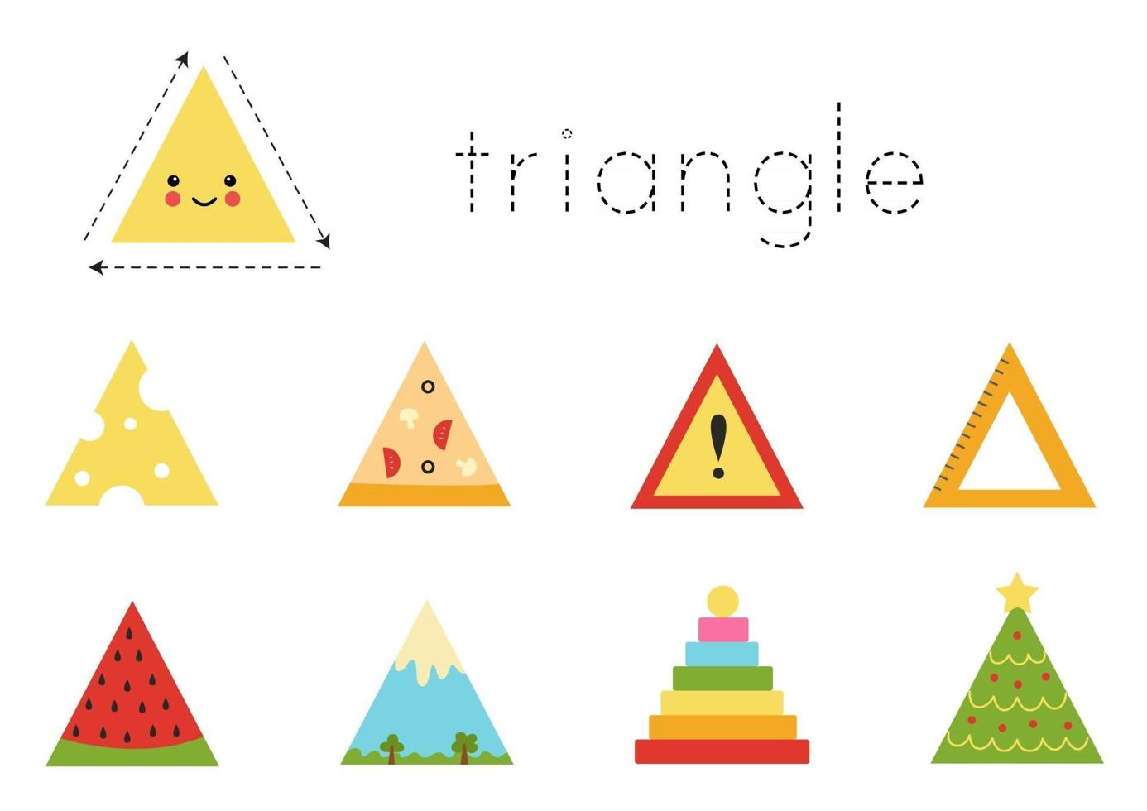

T T R I Á N G U L O



1. Une los trazos para formar la figura geométrica TRIÁNGULO

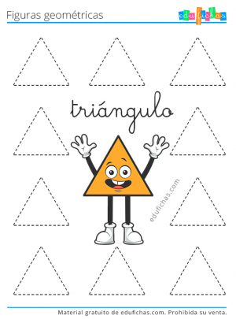

1. colorea solo los objetos con forma triangular

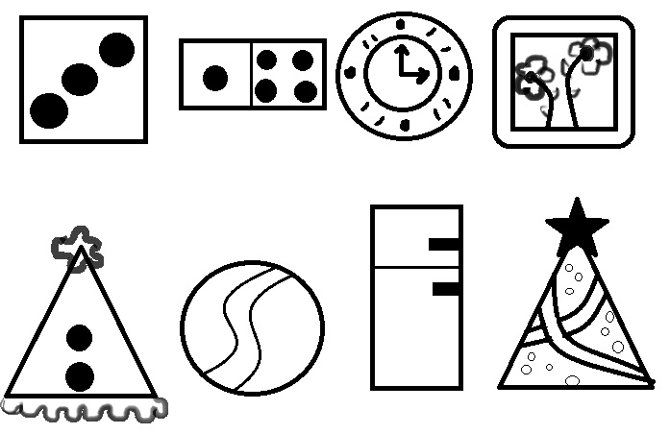

1. 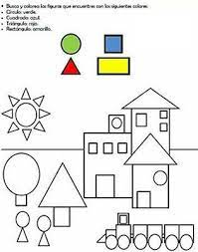pinta solo los triángulos en la imagen